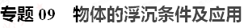

【母题来源1】 2018年海南卷[来
【母题原题】 如图所示，两只相同的气球，分别充入氢气和空气，充气后体积相同，放飞气球时只有氢气气球升上空中。若它们在空气中受到的浮力分别为 F_{氢}和F_{空}，则下列说法中正确的是
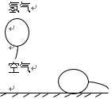
A. F _{氢}＞F _{空} B. F _{氢}＝F _{空}
C. F _{氢}＜F _{空} D. 条件不足，无法比较
【答案】B
【解析】根据阿基米德原理，即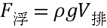进行判断。
两只相同的气球，分别充入氢气和空气，充气后体积相同，排开空气的体积相同，所以根据可知，空气密度相同，排开空气的体积相同时，浮力相等。
故B正确。
点睛：重点是阿基米德原理的应用，即，要理解氢气球上升是因为自重小，即重力小于浮力，并不是因为受到的浮力比装空气的球浮力大。
【母题来源2】 2018年临沂卷
【母题原题】2018年4月20日，我国最先进的自主潜水器“潜龙三号”（如图所示）成功首潜。潜水器在水面下匀速下潜过程中（ ）
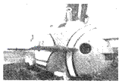
A. 受到的重力小于浮力
B. 上、下表面受到的压力差变大
C. 受到的压强变大，浮力变大
D. 受到的压强变大，浮力不变
【答案】D
【解析】分析：物体受到浮力的原因是物体上、下表面受到液体的压力差作用，浮力的大小与液体密度和物体排开液体的体积有关，因此判断浮力的大小，关键判断液体密度和物体排开液体的体积发生怎样的变化。潜水器受到的压强大小与液体的密度和潜水器所处的深度有关，因此判断压强的大小，关键是判断液体密度和潜水器所处深度的变化。
解答：潜水器在水面下匀速下潜，此时水的密度不变，潜水器浸没在水中，其排开水的体积不变，但是在水中的深度逐渐增深。根据公式和公式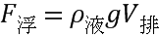可知，潜水器受到的压强增大，浮力不变，即上、下表面受到的压力差不变。故选项A、B、C均错误，D正确。
故选：D。
【点睛】本题考查了对液体压强和浮力的判断。判断时要了解影响液体压强和浮力大小的因素，并判断影响因素中哪些是定量，哪些是变量。
【母题来源3】 2018年福建B卷
【母题原题】 如图，薄壁圆柱形容器A、B放在水平桌面上，分别盛有不同的液体，A、B的底面积之比S_{A}：S_{B}=2：1，液面的高度之比h_{A}：h_{B}=3：2，液体对两个容器底部的压力大小相等，现将完全相同的小球分别放入A、B，液面未溢出，静止时，A中的小球悬浮，B中的小球________（选填“漂浮”、“悬浮”或“沉底”），A、B容器底部受到液体的压强之比p_{A}：p_{B}=_________。
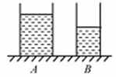
【答案】 漂浮 1：2
【解析】解：（1）已知薄壁圆柱形容器A、B分别盛有不同的液体，由液体压强公式p=ρgh可得，A、B容器底所受到的液体压强分别为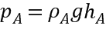，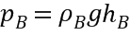；
则A、B容器底部所受到的压力分别为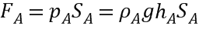，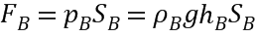；
液体对两个容器底部的压力大小相等，故
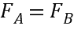
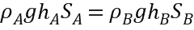
所以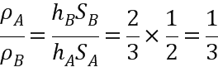 ，即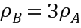；
将完全相同的小球分别放入A、B，静止时，A中的小球悬浮，由漂浮条件可得，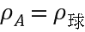，
故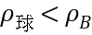，
则B中的小球漂浮。
（2）已知液体对两个容器底部的压力大小相等，将完全相同的小球分别放入A、B，液面未溢出，静止时，A中的小球悬浮，B中的小球漂浮，则两容器底所受到的压力的变化量相等，故有F_{A}=F_{B}，
根据压强公式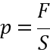可得，
A、B容器底部受到液体的压强之比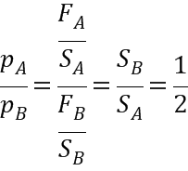。
【母题来源4】 2018年连云港卷
【母题原题】如图所示，小球在绳子拉力作用下恰好浸没在水中，此时小球所受的浮力_____小球的重力（选填“大于”、“小于”或“等于”），剪断绳子后，小球上升过程中所受的浮力_____（选填“变大”、“变小”或“不变”，下同），水对烧杯底部的压强_____。
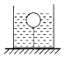
【答案】 大于 变小 变小
【解析】【解答】（1）小球在绳子拉力作用下恰好浸没在水中，小球受到竖直向下的重力和竖直向上的浮力作用，此时在竖直向下的拉力作用下处于静止，则根据物体受力平衡可知：F_{浮}＝GF；所以，小球所受的浮力大于小球的重力。（2）剪断绳子后，小球会上升，由于原来小球恰好浸没在水中，所以上升后就会露出水面，则上升过程中排开水的体积变小，根据阿基米德原理可知所受的浮力变小，水的液面下降，根据p＝ρgh可知水对烧杯底部的压强变小。
点睛：（1）根据物体的受力平衡即可判断小球所受浮力大于重力。（2）剪断绳子后，根据排开液体的体积变化，利用阿基米德原理F_{浮}＝G_{排}＝ρ_{液}gV_{排}分析水中的小球所受浮力浮变化，根据水的深度变化利用p＝ρgh判断水对烧杯底部的压强变化。
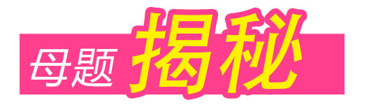
【难点中心】本类题通常主要考查对物体的浮沉条件的理解，以及阿基米德原理的理解与简单的应用。涉及的考点有物体的浮沉条件及阿基米德原理。着重考查对基本概念和基本规律的理解与应用，以及识图的能力。由于涉及物理量太多，考生出错率较高。
【考点难点突破】
【知识链节】
1．当浮力大于物体重力 （）——物体上浮。
当浮力等于物体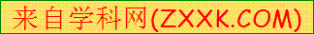重力（）——物体悬浮可停在液体内部任意一位置。
当浮力小于物体重力（）——物体下沉。[
利用阿基米德原理，可把物体的浮沉条件改写为用密度表示的形式：因为，物体重力，又因为是全部浸入，，于是有：
，
，
。
2．（1）通过牙膏皮实验已证明，实心的牙膏皮沉入水中，空心的浮于水面，由此可见我们要使密度大于水的物质做成的物体浮于水面可采用“空心”办法，增大体积从而增大浮力，使物体浮于水面。如把木头挖成空心的独木舟，可以减小自身的重力，多装货物，以增大可利用的浮力。再有用钢铁做成轮船，也是根据这一道理。
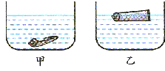
（2）轮船、潜水艇、气球、飞艇的工作原理：
①轮船： 钢铁制造的轮船是“空心”的，使它排开的水的体积增大，从而增大浮力，浮在水面。
（注意：轮船的排水量是指轮船满载时排开水的质量，根据轮船的排水量可以求出轮船受到的浮力）。
②潜水艇：钢铁制造的潜水艇也是“空心”的，在水中时不变，则浮力不变，潜水艇的上浮、下潜和悬浮是通过对水舱充水和排水，达到改变自身的重力而实现的。
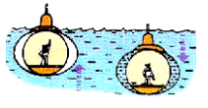
【技能方法】
1．根据题目中所给出的图形分析物体在液体中的状态。
2．分析物体所受重力和浮力的大小关系以及物体密度和液体密度的关系。[来源:Zxxk.Com]
3．根据物体所受重力和浮力的大小关系以及物体密度和液体密度的关系逐步分析各个选项的正误。
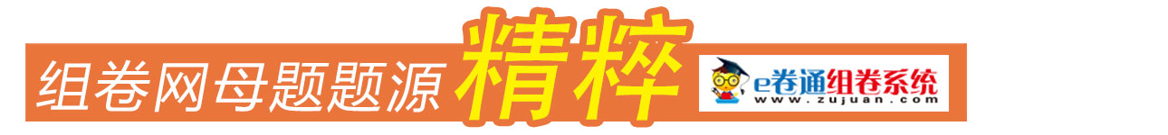
【母题1】如图甲所示的圆柱形容器中装有适量的某种液体，现将密度为0.6×10³kg/m³的正方体木块A放人容器中，木块静止时露出液面的体积与浸人液体的体积之比为1：3；在木块上表面轻放一个物块B（V_{A}=2V_{B}），A的上表面刚好与液面相平，如图乙所示。若将物块B单独放人此液体中，它静止时将（ ）
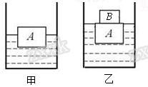
A. 悬浮 B. 漂浮 C. 沉底 D. 无法判断
【答案】B
【解析】分析：根据物体漂浮时浮力等于重力，算出物体B的密度，作出判断。
解答：甲图中，木块A在液体中漂浮，木块静止时露出液面的体积与浸入液体的体积之比为1：3，则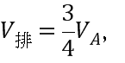漂浮时浮力等于重力，所以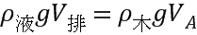，即：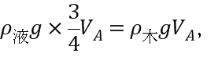则液体的密度：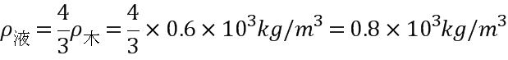；在木块上表面轻放一个物块B（V_{A}=2V_{B}，则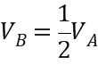），A的上表面刚好与液面相平，如图乙所示，因为整体漂浮，所以浮力等于总重力，即：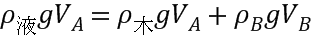，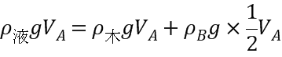，化简可得：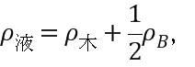则B的密度：
故若将物块B单独放入此液体中，它静止时将漂浮。
故选：B。
【点睛】本题主要考查阿基米德原理以及物体的浮沉条件，有一定难度。
【母题2】水平桌面上放置一底面积为S的薄壁圆筒形容器，内盛某种液体，将质量分别为m_{A}、m_{B}、m_{c}，密度分别为_{A}、_{B}、_{c}的均匀实心小球A、B、C放入液体中，A球漂浮，B球悬浮，C球下沉，如图所示，它们所受的浮力分别为F_{A}、F_{B}、F_{c}。下列选项正确的是[来源:Z&xx&k.Com]
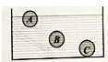
A. 若m_{A} = m_{B} = m_{c}，则F_{A} = F_{B} > F_{c}
B. 将C球截去部分后，剩余部分可能上浮
C. 只取出A球，容器中液面的高度降低了
D. 三球放入液体前后，液体对容器底部的压强变化了
【答案】ACD
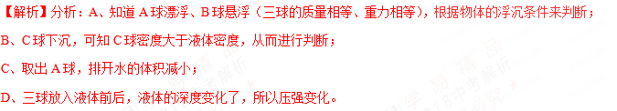解答：A、由题知，三球的质量相等、重力相等，A球漂浮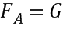，B球悬浮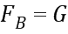，受到的浮力相等，C球下沉，浮力小于重力，所以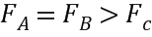，故A正确；
B、C球下沉，可知C球密度大于液体密度，将C球截去部分后，剩余部分密度不变，还是大于液体密度，所以下沉，故B错误；
C、取出A球，排开水的体积减小了，所以容器中液面的高度降低了，故C正确；
D、三球放入液体前后，液体的深度变化了，所以压强变化了，正确。
故选：ACD。
【点睛】本题综合考查了学生对阿基米德原理、物体的浮沉条件的掌握和运用，灵活运用物体漂浮（F_{浮}=G）、悬浮（F_{浮}=G、ρ_{液}=ρ）、沉底（F_{浮}＜G、ρ_{液}＜ρ）的特点是本题的关键。
【母题3】对于上升的热气球，下列说法正确的是（ ）
A. 热气球的升空原理和民航飞机的起飞原理相同
B. 热气球匀速上升时，机械能一定不变
C. 热气球上升过程中，受到的大气压强不变
D. 热气球燃料减少后，它的惯性变小
【答案】D
【解析】分析：（1）飞机起飞利用了流体压强与流速的关系，热气球是利用浮力升空的；
（2）分析热气球在匀速上升过程中气球的动能和势能变化情况即可得出答案。
（3）根据大气压与高度的变化关系可判断热气球上升过程中大气压强的变化；
（4）惯性是保持物体运动状态不变的性质，只有质量有关，质量大，惯性大。
解答：A、飞机起飞利用了流体压强与流速的关系，热气球是利用浮力升空的，二者的原理不相同。此选项错误；
B、热气球在匀速上升过程中气球的质量不变，速度不变，动能不变；而高度变大，势能变大，所以机械能变大。此选项错误；
C、大气压随高度的升高而减小，故热气球上升过程中，受到的大气压强越来越小；此选项错误；
D、惯性大小与质量有关，质量小，惯性小，故火箭飞行一段时间后燃料减少，质量减少，其惯性大小变小。此选项正确；
故选D
【点睛】此题通过气球的升空现象，考查了物体浮沉条件的应用，对二力平衡条件的掌握，还考查了机械能的知识，综合性较强，难点是物体浮沉条件的应用。
【母题4】一支密度计分别放入两种液体中，静止时位置如图所示。若密度计在甲乙液体中受到的浮力分别是F_{甲}、F_{乙}，甲乙两种液体的密度分别为ρ_{甲}、ρ_{乙}。下列说法正确的是（ ）
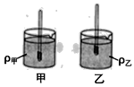
A. F_{甲}＜F_{乙}
B. F_{甲}＞F_{乙}
C. ρ_{甲}＜ρ_{乙}
D. ρ_{甲}＞ρ_{乙}
【答案】C
【解析】
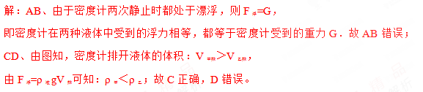
故选：C。
点睛：同一密度计在两种液体中都漂浮，所以受到的浮力都等于密度计所受到的重力。

